Министерство науки и высшего образования Российской Федерации

Федеральное государственное автономное образовательное

учреждение высшего образования

«Севастопольский государственный университет»

Институт информационных технологий и управления в технических системах

Кафедра ИС

ОТЧЁТ

По лабораторной работе №1

«Исследование способов моделирования систем в рамках непрерывно детерминированного подхода»

Выполнил:

Ст. гр. ИС/б-20-1-о

Хроменко Д.А.

Проверил:

Хохлов В.В.

Севастополь

2022

**1.1 Цель работы**

Исследование способов построения простейших моделей непрерывных систем с помощью методов аналитического и имитационного моделирования. Изучения технологии системно-динамического имитационного моделирования в среде AnyLogic.

**1.2 Ход работы**

По заданному варианту задания была решена система уравнений.

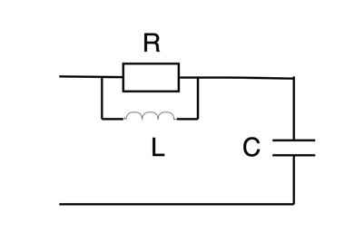

Рисунок 1 – Схема электрической цепи

Зависимость параметров электрической цепи:



На рисунке 3 представлена работа модели. Её графики зависимостей y1 и y2. За параметры были взяты следующие значения: x = 1, L = 1, C = 1, R = 1.

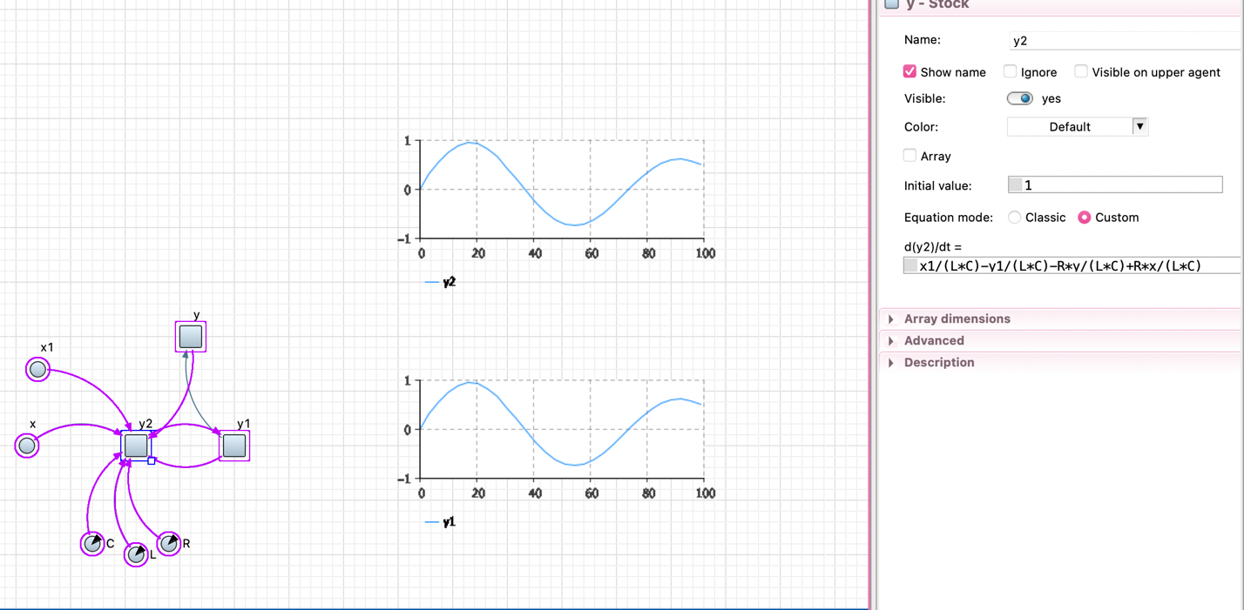

Рисунок 2 – Формула заданная в Накопитель

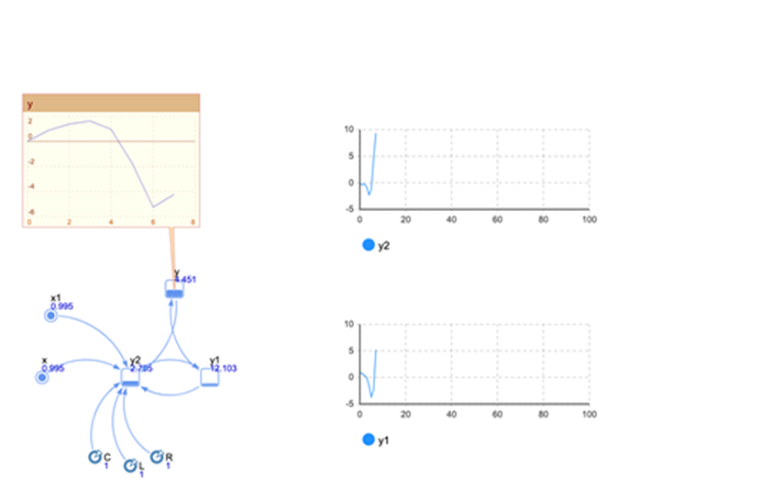

Рисунок 3 – Модель электрической цепи и графики результата

**Выводы**

В ходе выполнения данной лабораторной работы исследовали способы построения простейших моделей непрерывных систем с помощью методов аналитического и имитационного моделирования. Изучены технологии системно-динамического моделирования в AnyLogic.

**Ответы на контрольные вопросы**

1. Модель – это объект или описание объекта, системы для замещения (при определенных условиях, предложениях, гипотезах) одной системы (т. е. оригинала) другой системой для лучшего изучения оригинала или воспроизведения каких-либо его свойств.

2. Все модели, независимо от областей и сфер их применения, бывают трех типов: познавательные, прагматические и инструментальные.

Познавательная модель – форма организации и представления знаний, средство соединения новых и старых знаний. Познавательная модель обычно подгоняется под реальность и является теоретической моделью.

Прагматическая модель – средство организации практических действий, рабочего представления целей системы для ее управления.

Инструментальная модель – средство построения, исследования и/или использования прагматических и/или познавательных моделей. Познавательные отражают существующие, а прагматические – хоть и не существующие, но желаемые и, возможно, исполнимые отношения и связи. Вся остальная классификация моделей выстраивается по отношению к объекту-оригиналу, методам изучения и т.п.

3. Для аналитического моделирования характерно то, что в основном моделируется только функциональный аспект системы. При этом глобальные уравнения системы, описывающие закон (алгоритм) ее функционирования, записываются в виде некоторых аналитических соотношений (алгебраических, интегродифференциальных, конечноразностных и т.д.) или логических условий. Аналитическая модель исследуется несколькими методами:

- аналитическим, когда стремятся получить в общем виде явные зависимости, связывающие искомые характеристики с начальными условиями, параметрами и переменными состояния системы;

- численным, когда, не умея решать уравнения в общем виде, стремятся получить числовые результаты при конкретных начальных данных (напомним, что такие модели называются цифровыми);

- качественным, когда, не имея решения в явном виде, можно найти некоторые свойства решения (например, оценить устойчивость решения).

4. Построение содержательной модели может производиться с помощью набора готовых идеализаций, как в механике, где идеальные пружины, твёрдые тела, идеальные маятники, упругие среды и т. п. дают готовые структурные элементы для содержательного моделирования. Однако в областях знания, где не существует полностью завершённых формализованных теорий (передний край физики, биологии, экономики, социологии, психологии, и большинства других областей), создание содержательных моделей резко усложняется.

5. Под численным моделированием подразумевается создание математической модели движения изучаемой системы и дальнейшее её исследование с использованием численных методов, которые реализуются на компьютере.

6. Основное отличие имитационных моделей от аналитических состоит в том, что вместо аналитического описания взаимосвязей между входами и выходами исследуемой системы строят алгоритм, отображающий последовательность развития процессов внутри исследуемого объекта, а затем «проигрывают» поведение объекта на компьютере.

7. Структурные диаграммы представляют статическую структуру программного обеспечения или системы, они также показывают различные уровни абстракции и реализации. Они используются, чтобы помочь визуализировать различные структуры, составляющие систему, например, базу данных или приложение.

8. Анимация в AnyLogic дает возможность наглядно представить динамику всей системы в процессе моделирования. Средства анимации позволяют пользователю легко создать виртуальный мир (совокупность графических образов, мнемосхему и т. п.), управляемый динамическими параметрами модели по законам, определенным пользователем с помощью уравнений и логики моделируемых объектов.

9. В панели Проекты щелкнуть правой кнопкой мыши (Mac OS: Ctrl + щелчок) по модели, которую требуется запустить, и выбрать Запуск из контекстного меню. Если у модели несколько экспериментов, необходимо выбрать нужный эксперимент из всплывающего списка, который появится по наведению курсора на Запуск.

10. Чтобы задать режим времени и скорость выполнения:

1) В панели Проекты выделите эксперимент, для которого вы хотите изменить скорость выполнения модели.

2) В секции Модельное время панели Свойства выберите режим времени с помощью кнопок, расположенных в секции Режим выполнения.

3) Если вы хотите, чтобы модель выполнялась в режиме виртуального времени, выберите опцию Виртуальное время (максимальная скорость).

4) Если же вы хотите, чтобы модель выполнялась в режиме реального времени, выберите опцию Реальное время со скоростью и задайте скорость выполнения модели (количество выполняемых в секунду единиц модельного времени AnyLogic) в выпадающем списке справа.

11. Скорость анимации можно изменить прямо во время ее выполнения с помощью кнопок панели управления окна модели. В частности, запустив модель в режиме реального времени, вы сможете менять скорость выполнения модели, меняя коэффициент скорости моделирования. Коэффициент 1x означает, что модель будет выполняться со скоростью, заданной в свойствах текущего эксперимента; 2x означает, что модель будет выполняться в два раза быстрее заданной скорости, и т.д. Например, если будет задана скорость выполнения модели, равная 6 единицам модельного времени в секунду, то при коэффициенте 2x в 1 секунду будет выполняться 12 единиц модельного времени.

12. AnyLogic предоставляет сразу два способа просмотра графиков:

С помощью окон инспекта. И параметры, и переменные AnyLogic обладают встроенной возможностью отображения графиков с помощью окон инспекта. Простым щелчком по значку параметра или переменной вы откроете небольшое окошко, в котором будет отображаться график изменения значений за недавний период времени. Стоит отметить, что этот способ является простейшим и не требует никаких усилий со стороны разработчика моделей, но позволяет лишь получить общее представление о динамике. Для получения полнофункциональных графиков лучше воспользоваться диаграммами AnyLogic.

С помощью диаграмм. AnyLogic предоставляет пользователям набор полнофункциональных диаграмм, позволяющих динамически визуализировать данные, собираемые в результате работы модели. Набор диаграмм схож с тем, что предлагается программой MS Excel: столбиковая диаграмма, диаграмма с накоплением, круговая диаграмма, график, временной график, временная диаграмма с накоплением, временная цветовая диаграмма, гистограмма, двумерная гистограмма.